Witam Cię
Dzisiaj będziesz rozwijał/a pojęcie „takie same”
Spójrz na poniższe kwiaty. Są takie same.

Te motyle są również takie same
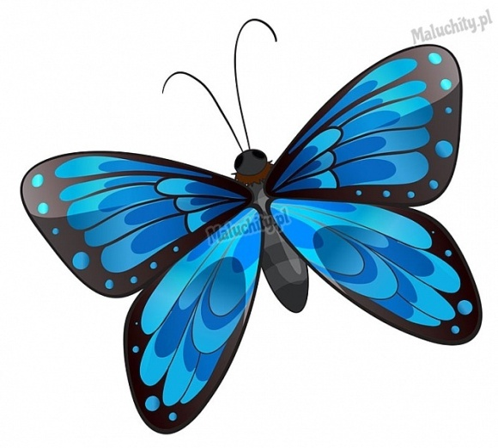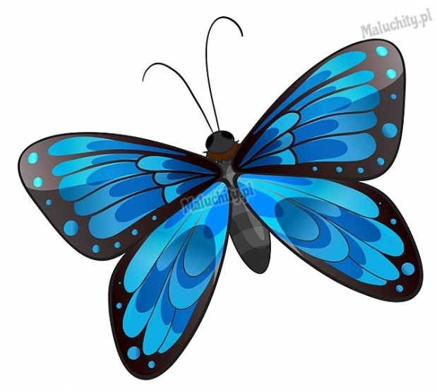

Wykonaj poniższe karty pracy. Nazwij obrazki i połącz w pary takie same.

